REO 2 – Processos de Software
Framework Scrum
Pedro Antônio de Souza (201810557)

1. O que é Scrum?
O Scrum é um método ágil proposto para o gerenciamento de projetos. O desenvolvimento baseado em Scrum é feito em pequenos ciclos – chamados sprints – a fim de gerar subprodutos que combinados formam o produto final e, por isso, esse método é dito iterativo e incremental. Os subprodutos gerados devem ser utilizáveis e testáveis. Dessa forma, é possível que o cliente verifique produções incorretas dos requisitos ou realize a mudança de requisitos antes da entrega do produto final.
Além dos sprints, o Scrum incentiva uma série de rituais para que os membros do time se mantenham alinhados e cientes dos detalhes do projeto. Reuniões diárias e reuniões de retrospectiva do sprint são exemplos desses rituais.
Assim como nos demais métodos ágeis, os times de Scrum devem ser pequenos, com cerca de 10 membros. Além disso, o conjunto de habilidades desses profissionais deve ser capaz de suprir todas as necessidades do projeto. A importância da variedade de conhecimento dos integrantes da equipe será pormenorizada nas questões seguintes.
Por fim, é importante destacar que alguns artefatos são utilizados para registrar e priorizar as necessidades de produção. O Backlog do Produto e Backlog do Sprint são essenciais para a atividade de priorização.
A figura a seguir exemplifica o funcionamento do Scrum. Nesse exemplo, o sprint tem duração de 30 dias. Contudo, esse valor pode varia para cada time.
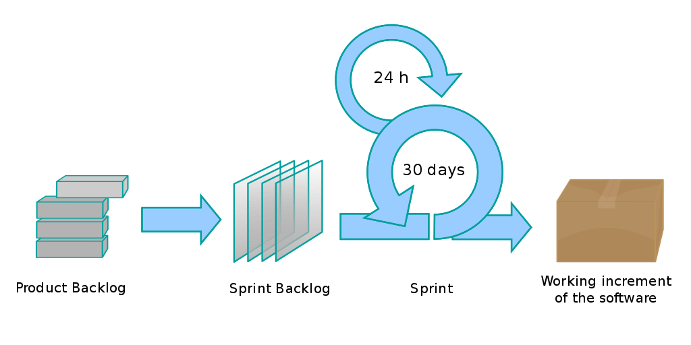
2. Papéis do Scrum e suas responsabilidades
Os papeis do Scrum são Dono do Produto (ou PO, do inglês Product Owner), Scrum Master e Desenvolvedor.
O PO deve ser a representação do cliente dentro do projeto, isto é, ele deve sentir a necessidade do cliente e possuir a ideia clara do produto a ser gerado. Por isso, o PO também é responsável por escrever as histórias dos usuários e, consequentemente, deve ter alta disponibilidade para auxiliar o restante do time nas dúvidas que surgirem.
O Scrum Master é um profissional especialista em Scrum. Sua função é assegurar que todas as regras e rituais do método estão sendo seguidas da maneira correta. Além de instruir os demais membros sobre os princípios de Scrum, ele deve atuar como um facilitador dos trabalhos e removedor de impedimentos.
Por fim, o Desenvolvedor é o especialista técnico que busca e implementa soluções para gerar o produto desejado.
3. Multifuncionais e auto-gerenciáveis
Os times Scrum devem ser multifuncionais para que sejam autossuficientes na concepção do produto. Portanto, os membros do time não se limitam aos papéis descritos na questão 2. Muitas vezes é necessário que um time possua um especialista em banco de dados, profissionais da área de infraestrutura, etc.
Os times também se caracterizam por serem auto-gerenciáveis, já que os membros possuem autonomia para tomar todas decisões relativas ao projeto.
4. Diferenças entre Scrum e Kanban
O Kanban se difere do Scrum por não possuir nenhum rito, evento ou papel. Seu único artefato é o Quadro Kanban, que também se diferencia do Quadro Scrum já que a definição das colunas é totalmente livre.
5. Diferenças entre Sprint Review e Retrospectiva
A Sprint Review é uma reunião com o objetivo de apresentar para os clientes todos produtos gerados no decorrer do sprint. Os desenvolvedores devem mostrar a utilização do produto para confirmar que as expectativas do cliente foram satisfeitas.
Já a Retrospectiva é uma reunião com participação exclusiva dos membros do time para que eles reflitam sobre o sprint que está terminando. Nessa reunião, a equipe deve identificar os pontos positivos e negativos ocorridos na última iteração para mantê-los e corrigi-los, respectivamente.
6. O que são e para que servem story points
O story points é a unidade de medida utilizada para estimar a duração ou complexidade de uma história. Em um primeiro momento, é natural imaginar que essa medida represente uma duração, como um dia de trabalho ou homens/hora. Contudo, cada time deve decidir o que um story point irá representar.
7. Cancelamento de um sprint
O PO pode cancelar um sprint caso ele entenda que seus objetivos se tornaram obsoletos.
8. Análise do sistema SIG

Integrar calendário com Google Agenda
Um usuário, quando logado no sistema, deve ser capaz de integrar o calendário de eventos com seu Google Agenda. Dessa forma, todo evento cadastrado no calendário do SIG será exportado automaticamente para o Google Agenda.

- Atividades
    - Criar seção para cadastramento da conta Google do usuário.
    - Criar método de exportação de evento para o Google Agenda utilizando a API provida pelo Google.
    - Adaptar método de criação de eventos para chamar o método de exportação caso o usuário esteja com a integração habilitada.

- As atividades possuem dependência entre si e devem ser implementadas na ordem em que foram escritas.
9. Análise de produtividade
Como dito na questão 6, cada time utiliza uma métrica diferente para definir o “tamanho” de um story point. Por exemplo: é possível que o time B considere um ponto como 8h de trabalho, enquanto o time A considere que um ponto seja 4h. Nesse exemplo, poderíamos afirmar que B é mais produtivo do que A.
Portanto, não é possível realizar nenhuma análise de produtividade apenas com os dados apresentados.

